3D Scanner Benutzerhandbuch

Contents
1. Verwendung 3
Schritt 1 – Starten des Gerätes 3
Schritt 2 – Verbinden 3
Schritt 3 – Programm starten 3
Schritt 4 – Programmablauf 3
2 Fehlerbehandlung 5
2.1 Kalibrierung der Waage 5
2.2 Spannungsabfall am Raspberry Pi 5

1. Verwendung

Schritt 1 – Starten des Gerätes
Verbinden Sie den Schuko-Stecker mit dem Strom Netz und warten Sie kurz ab, es dauert etwas, bis sich die Hardware hochgefahren hat.

Schritt 2 – Verbinden
Stecken Sie nun auf der gegenüberliegenden Seite der Stromversorgung das Ethernet Kabel an ihr Endgerät (Laptop) und öffnen Sie das Programm TigerVNC. Geben Sie dort nun folgende IP-Adresse ein:

Danach diese Benutzerdaten
Benutzername: leitner
Passwort: leitner

Schritt 3 – Programm starten
Öffnen Sie nun das Programm namens 3D-Scanner in der Mitte des Desktops, welches jetzt auf dem virtuellen Desktop sichtbar sein sollte.

Schritt 4 – Programmablauf
Legen Sie das Objekt, welches gescannt werden soll, relativ mittig in den Scanner. Wenn das Objekt einen Barcode hat, welcher gescannt werden soll, diesen bitte nach oben hin ausrichten.
Zusätzlich sollte der Barcode von Ihnen aus gesehen auf dem Kopf stehen!
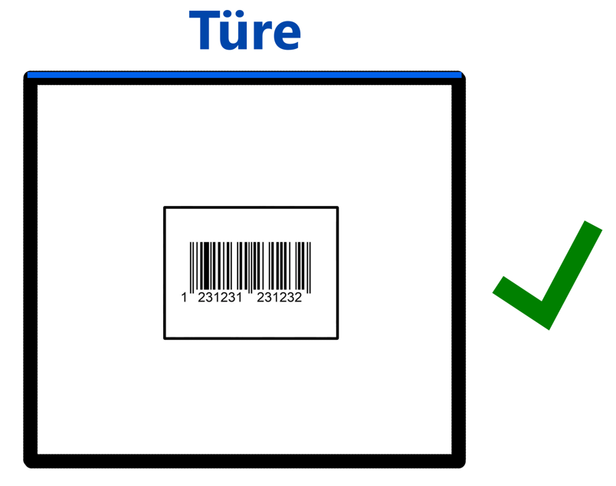

! Bitte Türe jetzt schließen !

Nun muss einfach am Interface der Knopf Scan starten gedrückt werden. Sie werden weitergeleitet in ein Fenster, in welchem Ihnen die gemachten Fotos gezeigt werden. In diesem Schritt können Sie die Fotos beliebig oft wiederholen bzw. das Objekt so platzieren, bis es für Sie passt.

Gehen Sie auf weiter und warten Sie bis der Ladebalken fertig ist.
Anschließend wird Ihnen ein Interface gezeigt, indem Sie die gescannten Daten überprüfen können.
Wenn alles passt, kann wieder auf weiter gedrückt werden. Ihnen wird nun der gescannte Barcode angezeigt.
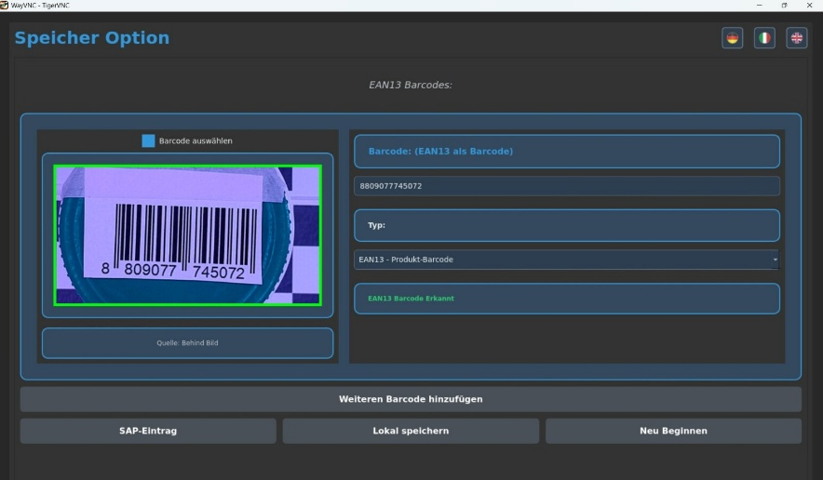

Wurde kein Barcode erkannt, dann verbinden Sie bitte Ihren Handbarcode-Scanner mit Ihrem Windows-System. Danach klicken Sie im Interface auf das Eingabefeld für den Barcode und scannen Sie diesen.
Abschließend können Sie den Scan lokal abspeichern.

Die Option für einen direkten SAP-Eintrag wurde noch nicht implementiert.

2 Fehlerbehandlung

2.1 Kalibrierung der Waage
Im Entwicklungsprozess wurde die Waage zwar ausgezeichnet kalibriert, mit der Zeit kann es aber vor allem durch verschiedenste Umwelteinflüsse (zum Beispiel extreme Temperaturunterschiede) zur Veränderung der Wiegezellen führen, was die Messung je nach Ausmaß dieser Veränderung beeinflussen kann. In diesem Fall müssen die Zellen neu kalibriert werden. Auf dem Scanner sind im Ordner /extras eine Datei zur Kalibrierung der 3 Zellen.
Bei der Kalibrierung muss zuerst die Wiegeplatte entfernt werden, dann muss nur noch den Programmanweisungen gefolgt werden, welche in der Gewichts_Messung02.py befindet mit calibrate_cell().
Als Ergebnis der Kalibrierung bekommt man für jede Zelle einen Faktor, diese Faktoren müssen dann in der richtigen Reihenfolge in der Datei weight-calibration.json im Ordner 3D-Scanner/S_Python_Files/_PrototypGUI eingtragen werden.

2.2 Spannungsabfall am Raspberry Pi
Wenn Sie am Desktop des Raspberry Pi sehen, dass die Stromversorgung nicht ausreicht und er dadurch bei einem Scan schon einmal abgestürzt ist, dann starten Sie keinen Scan! Kritische Komponenten könnten nicht funktionieren und der Raspberry Pi könnte sich während des Scans ausschalten.
Überprüfen Sie zuerst ob alle USB-Kabel richtig stecken. Versichern Sie sich ob der USB-Hub richtig versorgt wird.
Sobald Sie sich sicher sind, dass alle Kabel richtig verbunden sind und die Meldung nicht verschwindet, dann messen Sie bitte die Spannung an folgenden Anschlüssen:
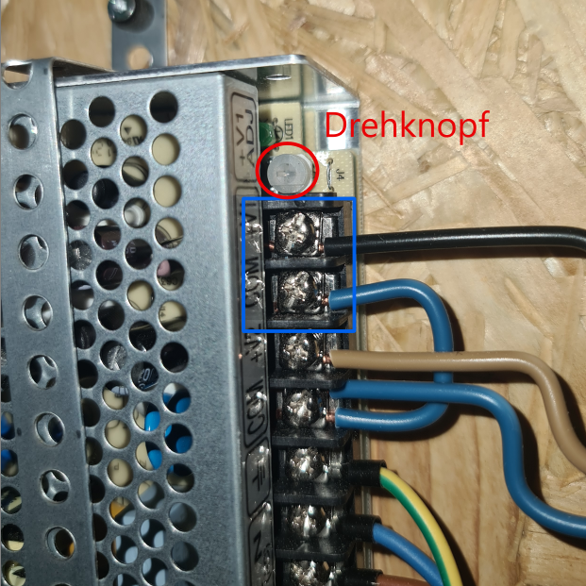
Wenn die Spannung unter 5,1V ist, erhöhen Sie diese über den im Bild markierten Drehknopf bis auf maximal 5,3V.

